Dönem sonu projesi raporu

Soru:

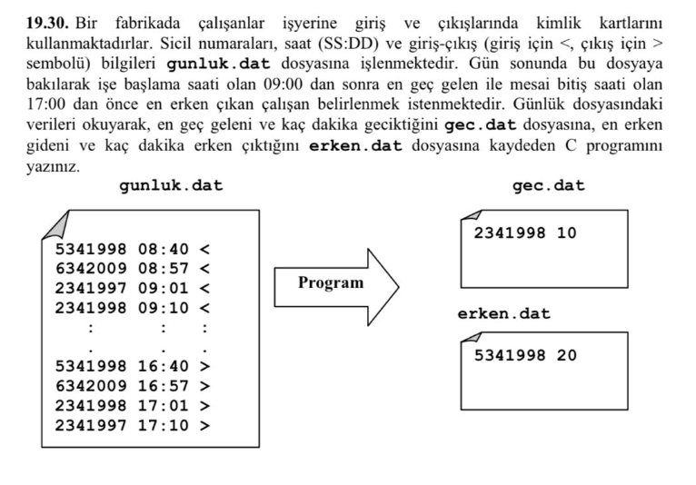

İlk toplantı :

Toplantı tarihi : 09.12.2024 13.45

-Soru belirlendi.

-Soru üzerinde nasıl bir yol izleneceği belirlendi.

-Gerekli araştırmalar yapıldı.

-Görev dağılımları yapıldı.

İkinci toplantı:

Toplantı tarihi : 16.12.2024 13.30

-Gerekli araştırmalar sonucu kod yazıldı.

-Koddaki hatalar belirlendi ve düzeltildi.

-Akış şeması çizildi.

-Sunum için gerekli çalışmalar belirlendi.

19.30 numaralı sorunun kodu:

#include <stdio.h>

#include <stdlib.h>

#include <stdio.h>

#include <stdlib.h>

#include <string.h>

// Zamanı saat ve dakika cinsinden yalnızca dakikaya çeviren fonksiyon.

int dakikayaCevir(char \*zaman) {

int saat, dakika;

sscanf(zaman, "%d:%d", &saat, &dakika);

return saat \* 60 + dakika;

}

int main() {

FILE \*gunlukDosya, \*gecDosya, \*erkenDosya;

char sicilNo[20], saat[6], yon;/\* Çalışanların sicillerini giriş saatlerini ve erken yada geç çıkışlarını yön bilgisiyle tutulduğu diziler('<' yada '>'). \*/

int dakikaCinsinden;

char enGecGelenSicil[20], enErkenCikanSicil[20];// İşe en geç gelen ve en erken çıkanın sicil numaraları.

int enGecDakika = -1, enErkenDakika = 9999;// İşe en geç gelen ve en erken çıkanların giriş ve çıkış zamanları.

// Dosyaları aç.

gunlukDosya = fopen("gunluk.dat.txt", "r");// Günlük giriş çıkış bilgilerinin yazılı olduğu belgeyi aç.

gecDosya = fopen("gec.dat.txt", "w");// En geç gelenin yazdırıldığı belgeyi aç.

erkenDosya = fopen("erken.dat.txt", "w");// En erken çıkanın yazdırıldığı belgeyi aç.

// Dosya kontrolü

if (gunlukDosya == NULL || gecDosya == NULL || erkenDosya == NULL) {

printf("Dosya acilamadi!\n");// Herhangi bir belgenin açılması sırasında hata olursa yazdır.

return 1;// Çıkış yap.

}

// Günlük giriş çıkış bilgilerinin olduğu günlük.dat dosyadan veri oku.

while (fscanf(gunlukDosya, "%s %s %c", sicilNo, saat, &yon) != EOF) {

dakikaCinsinden = dakikayaCevir(saat);// Saati dakikaya çevir.

if (yon == '<') { // Giriş saati kontrolü

if (dakikaCinsinden > enGecDakika) { // geç gelen varsa

enGecDakika = dakikaCinsinden; // geç kalanın dakikasını yenile

strcpy(enGecGelenSicil, sicilNo); // geç kalanın sicilini kaydet

}

} else if (yon == '>') { // Çıkış saati kontrolü

if (dakikaCinsinden < enErkenDakika) { // erken çıkanı varsa

enErkenDakika = dakikaCinsinden; // erken çıkanın dakikasını yenile

strcpy(enErkenCikanSicil, sicilNo);// erken çıkanın sicilini kaydet

}

}

}

// En geç gelenin bilgilerini gec.dat.txt belgesine yazdır.

if (enGecDakika > 540) { // Eğer bir geç kalma varsa.

//kaç dakika geç geldiğini hesapla ve belgeye yazdır.

fprintf(gecDosya, "%s %d\n", enGecGelenSicil, enGecDakika - 540);

}

// En erken çıkanın bilgilerini erken.dat.txt belgesine yazdır

if (enErkenDakika < 1020) { // Eğer bir erken çıkış varsa

//kaç dakika erken çıktığını hesapla ve belgeye yazdır

fprintf(erkenDosya, "%s %d\n", enErkenCikanSicil, 1020 - enErkenDakika);

}

//işlemlerin hata vermeden gerçekleştiğiniş belirtmek için yazdırılan yazı

printf("Islem tamamlandi. Sonuclar gec.dat ve erken.dat dosyalarina yazildi.\n");

// Dosyaları kapat

fclose(gunlukDosya);

fclose(gecDosya);

fclose(erkenDosya);

return 0;

}

19.30 numaralı günlük.dat.txt girdileri :

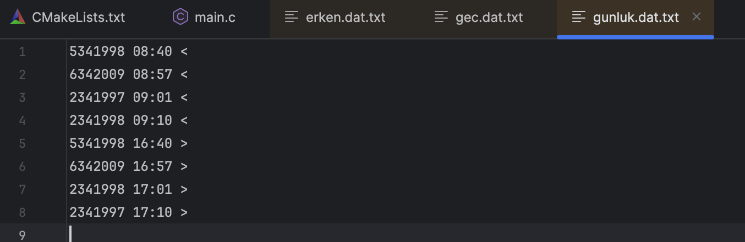

19.30 numaralı soru gec.dat.txt çıktısı :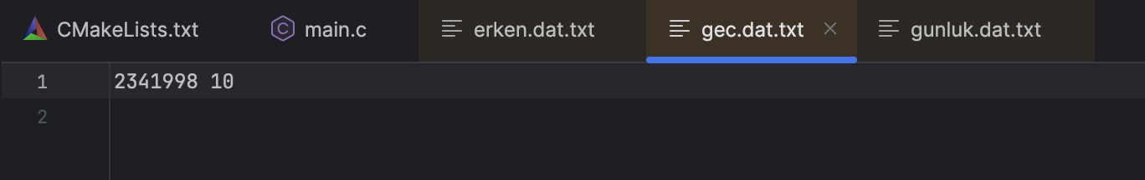

19.30 numaralı soru erken.dat.txt çıktısı :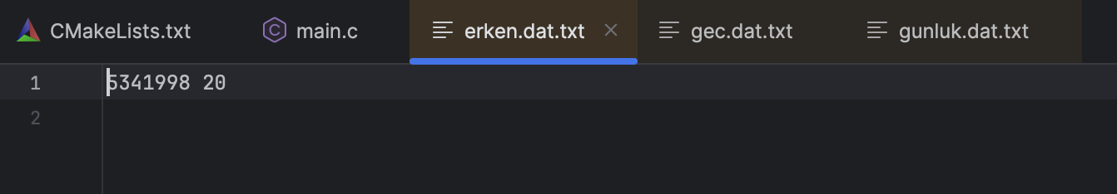

19.30 numaralı soru akış şeması

metin, diyagram, makbuz, kalıp, desen, düzen içeren bir resim

Açıklama otomatik olarak oluşturuldu

Rapor teslim tarihi 20.12.2024

Projeyi hazırlayanlar:

İsim Numara

Mustafa Emir Taşkıran 24181616023

Yavuz Selim Kibiroğlu 24181616021

Didar Azgün 24181616043

Github linki: https://github.com/YavuzKibiroglu/-niversiteCProje-devi